Bienvenido al manual de ayuda para la aplicacion

Administración de Condominios

Primero comenzamos viendo la pantalla del login en donde tendrás tu opción de crearte una cuenta para entrar al programa.

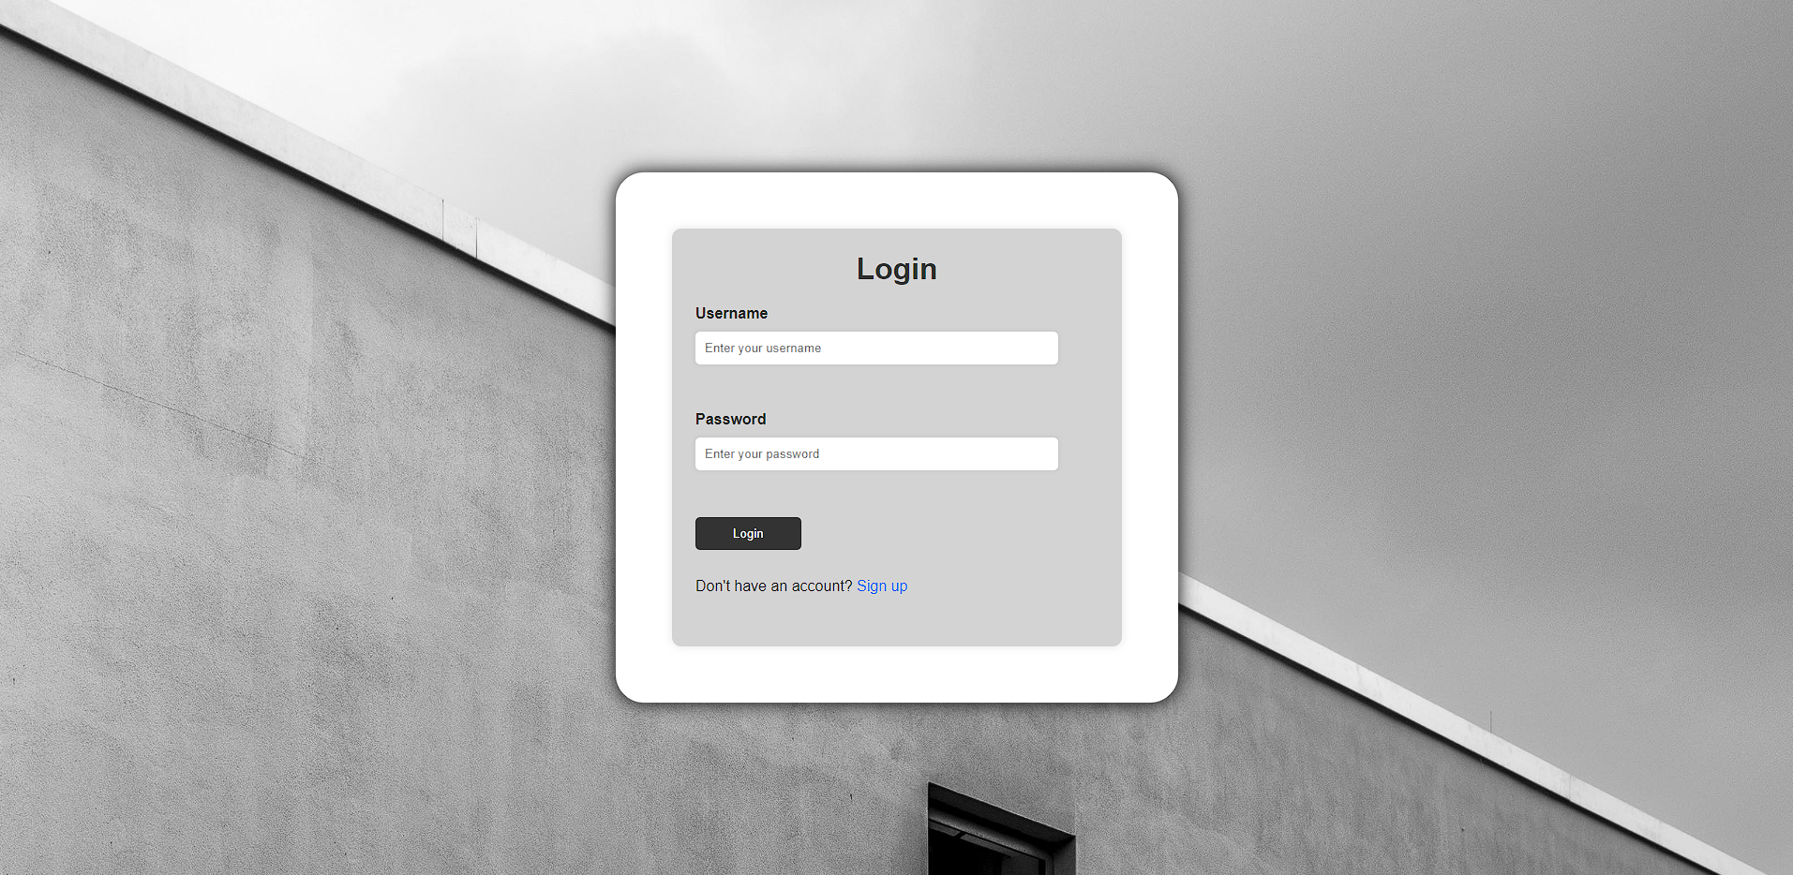

Una vez te registres podrás entrar a la página y acceder el programa y sus servicios.

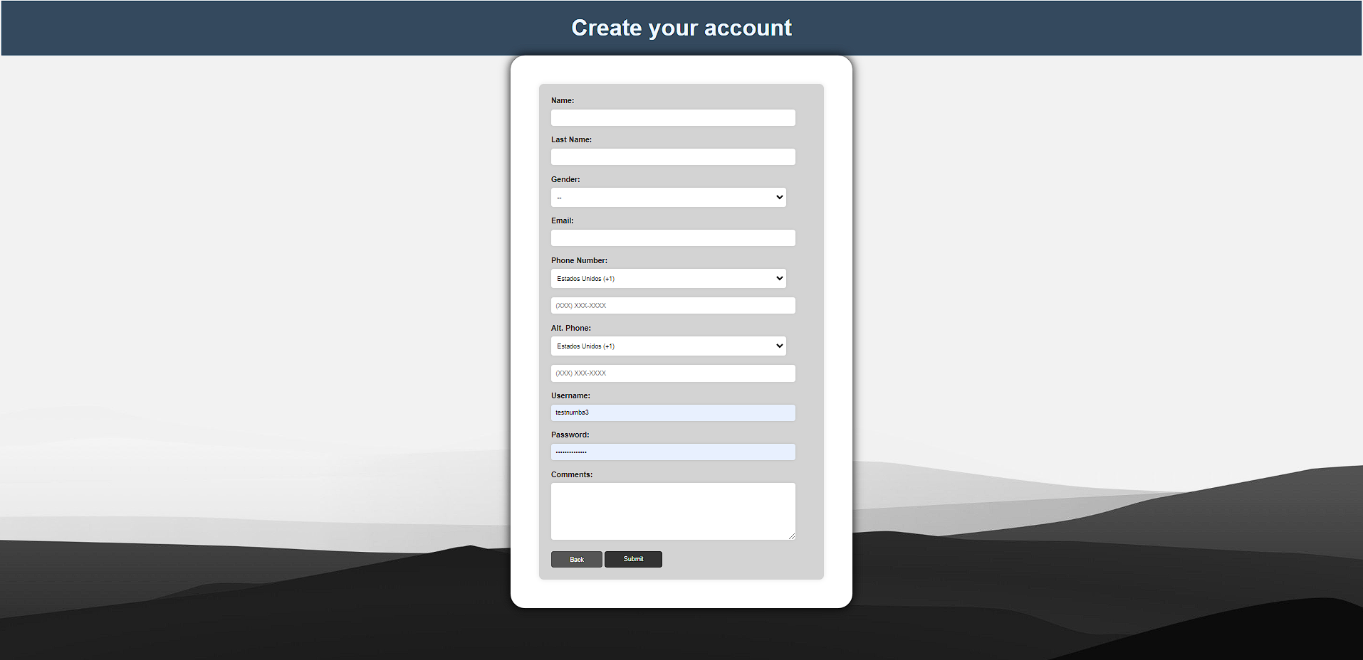

Cuando logres entrar podrás ver la página principal endone hay varias opciones, lo ideal sería comenzar a crear una cuenta de condominio.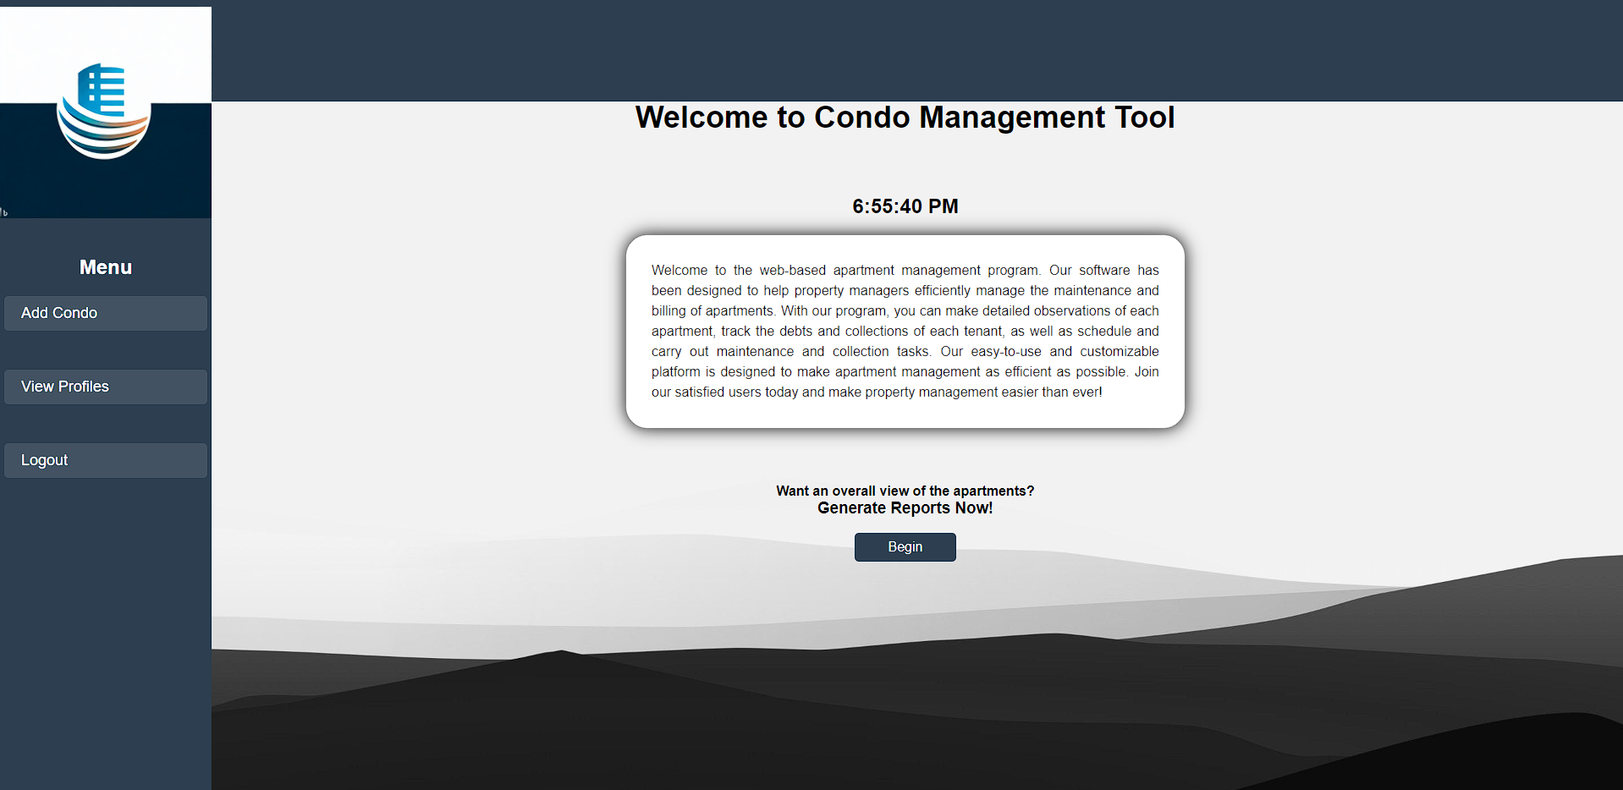

Cuando llenes los campos y crees exitosamente el condominio, te llevara a la siguiente página para añadir el perfil del apartamento.

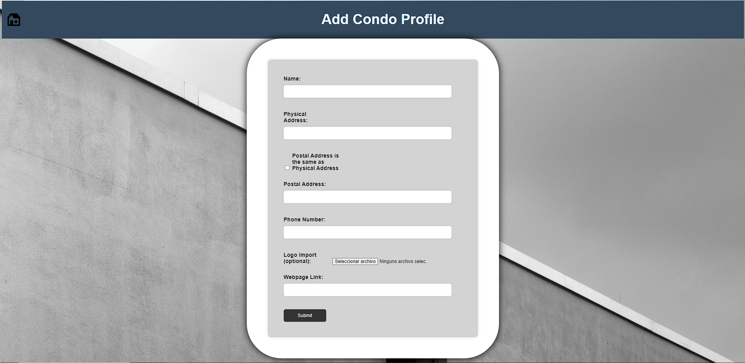

Esta página te permitirá añadir perfiles de apartamentos para cada condominio.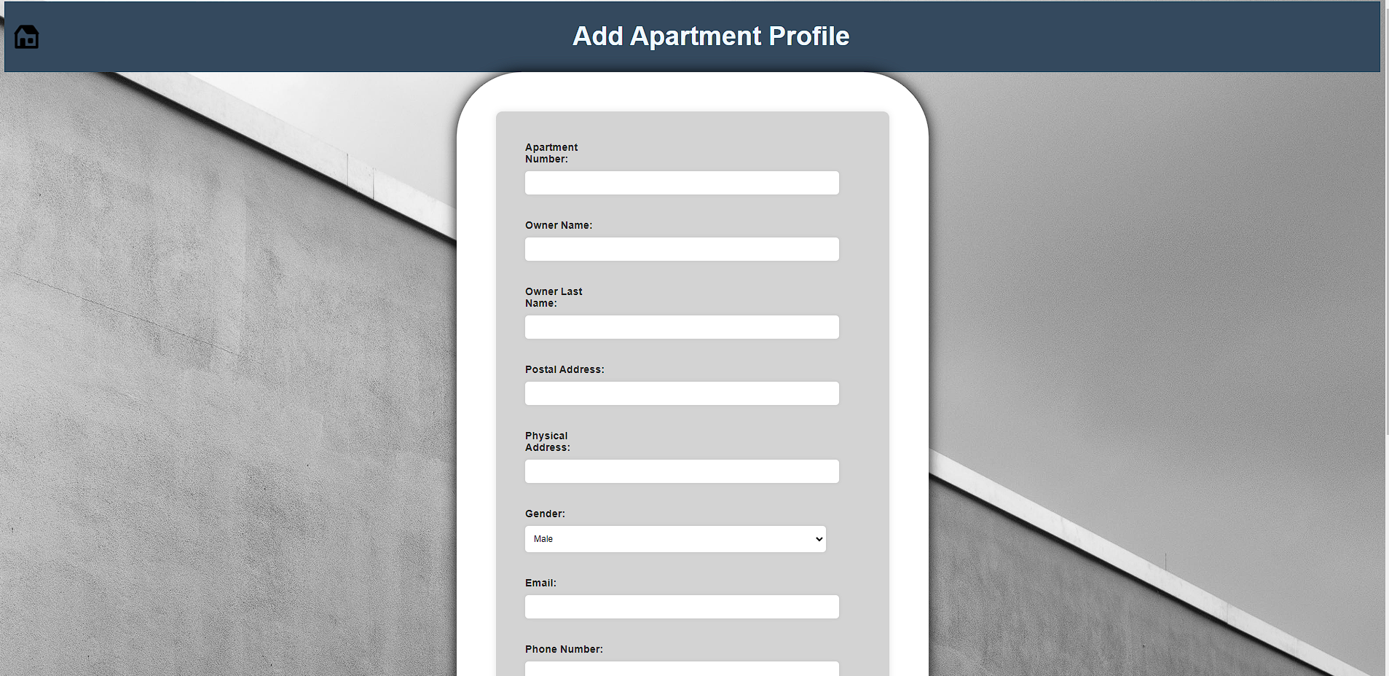

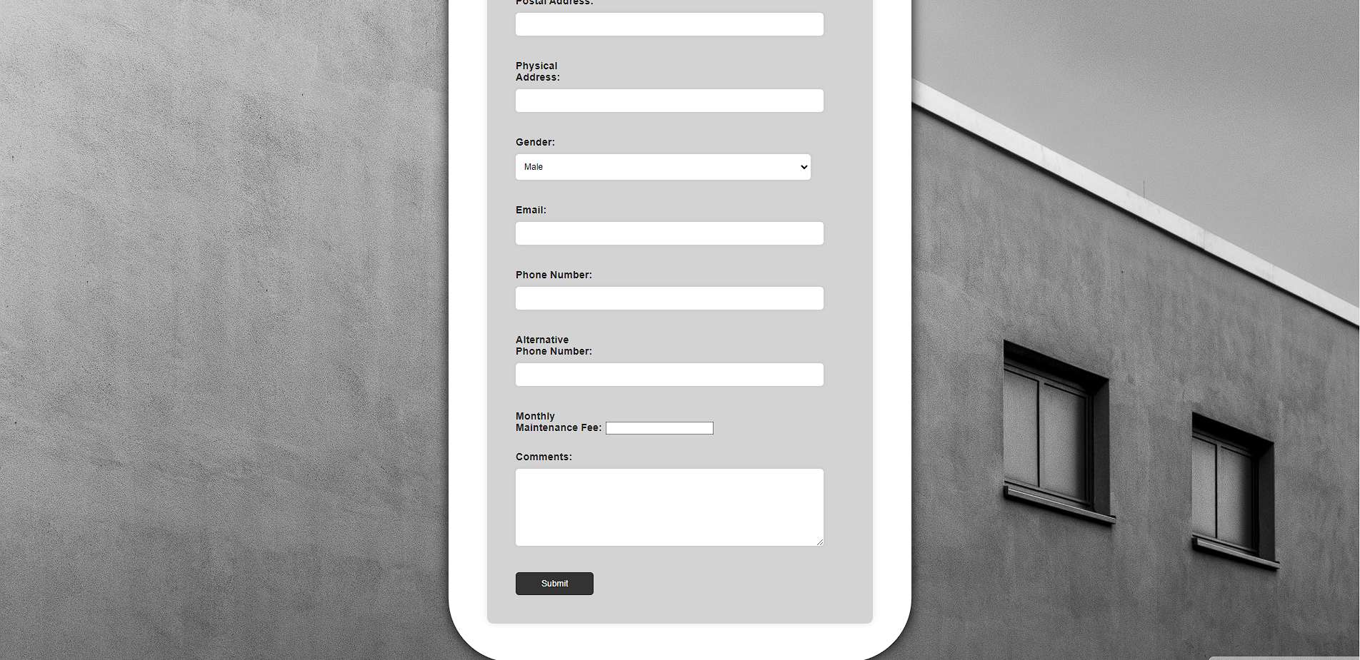

Una vez creada, en la pagina de come puede ir al side menú a la izquierda y seleccionar el botón de View Profiles, en donde veras un resumen de todas las cuentas de condominios, si te fijas bien habran 3 botones en cada cuenta de condominio.

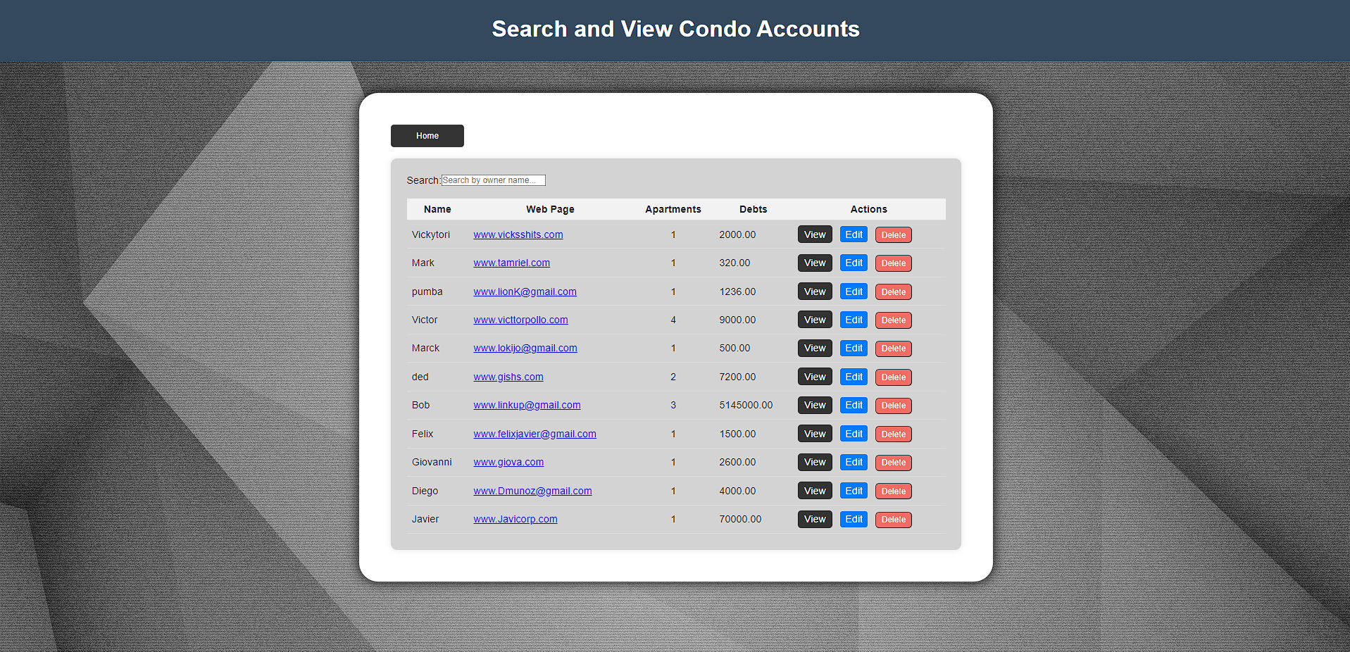  
El botón de edit te dará la opción de editar y actualizar los campos del condominio y el botón de delete te borrará la cuenta del condominio completamente.  
  
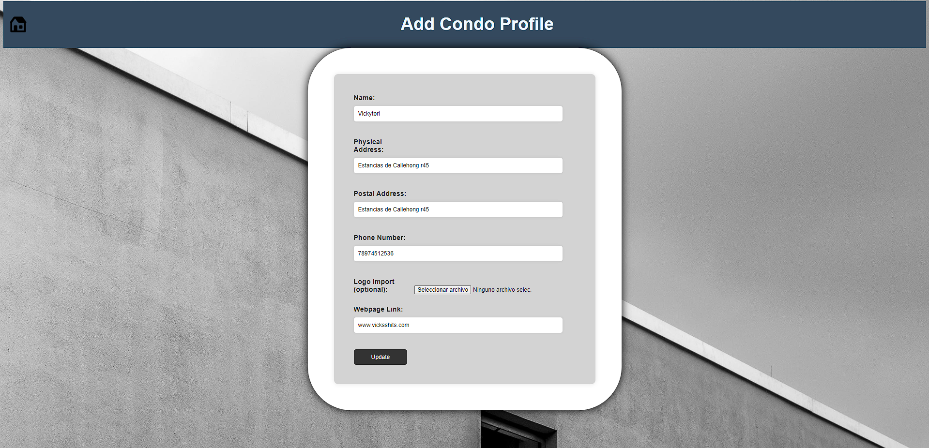

Cuando presiones el botón de view podrás ver mas en detalle la lista de los apartamentos que existen en el esa cuenta de condominio, habrá varias opciones para modificar ese apartamento. Al darle ‘add aparftment’ podrás tener la opción de añadir apartamentos para ese condominio en específico.

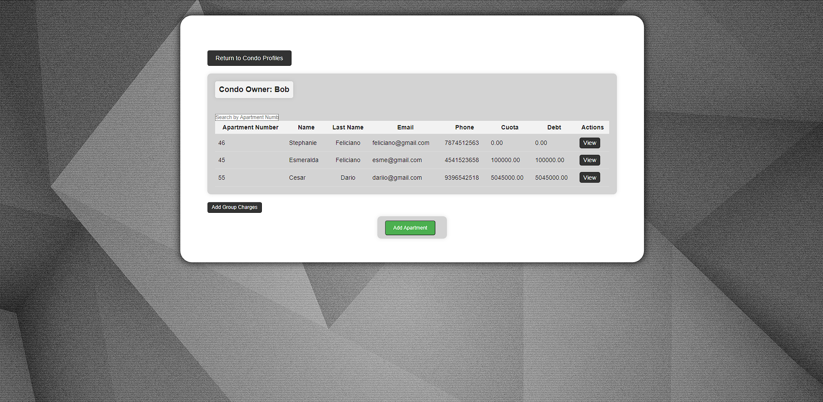

Cuando le des al add group charges, podrás añadir grupalmente cargos a todos los apartamentos disponibles en ese condominio.

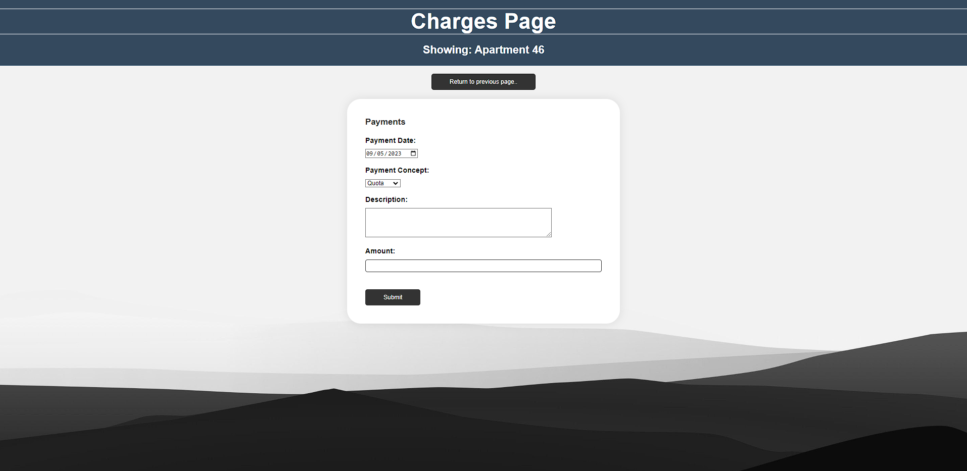

Al darle al botón de view en cada apartamento, puedes ver más detalles de ese apartamento directo. Podrás borrar el apartamento si desea y editar o actualizar algunos campos del apartamento .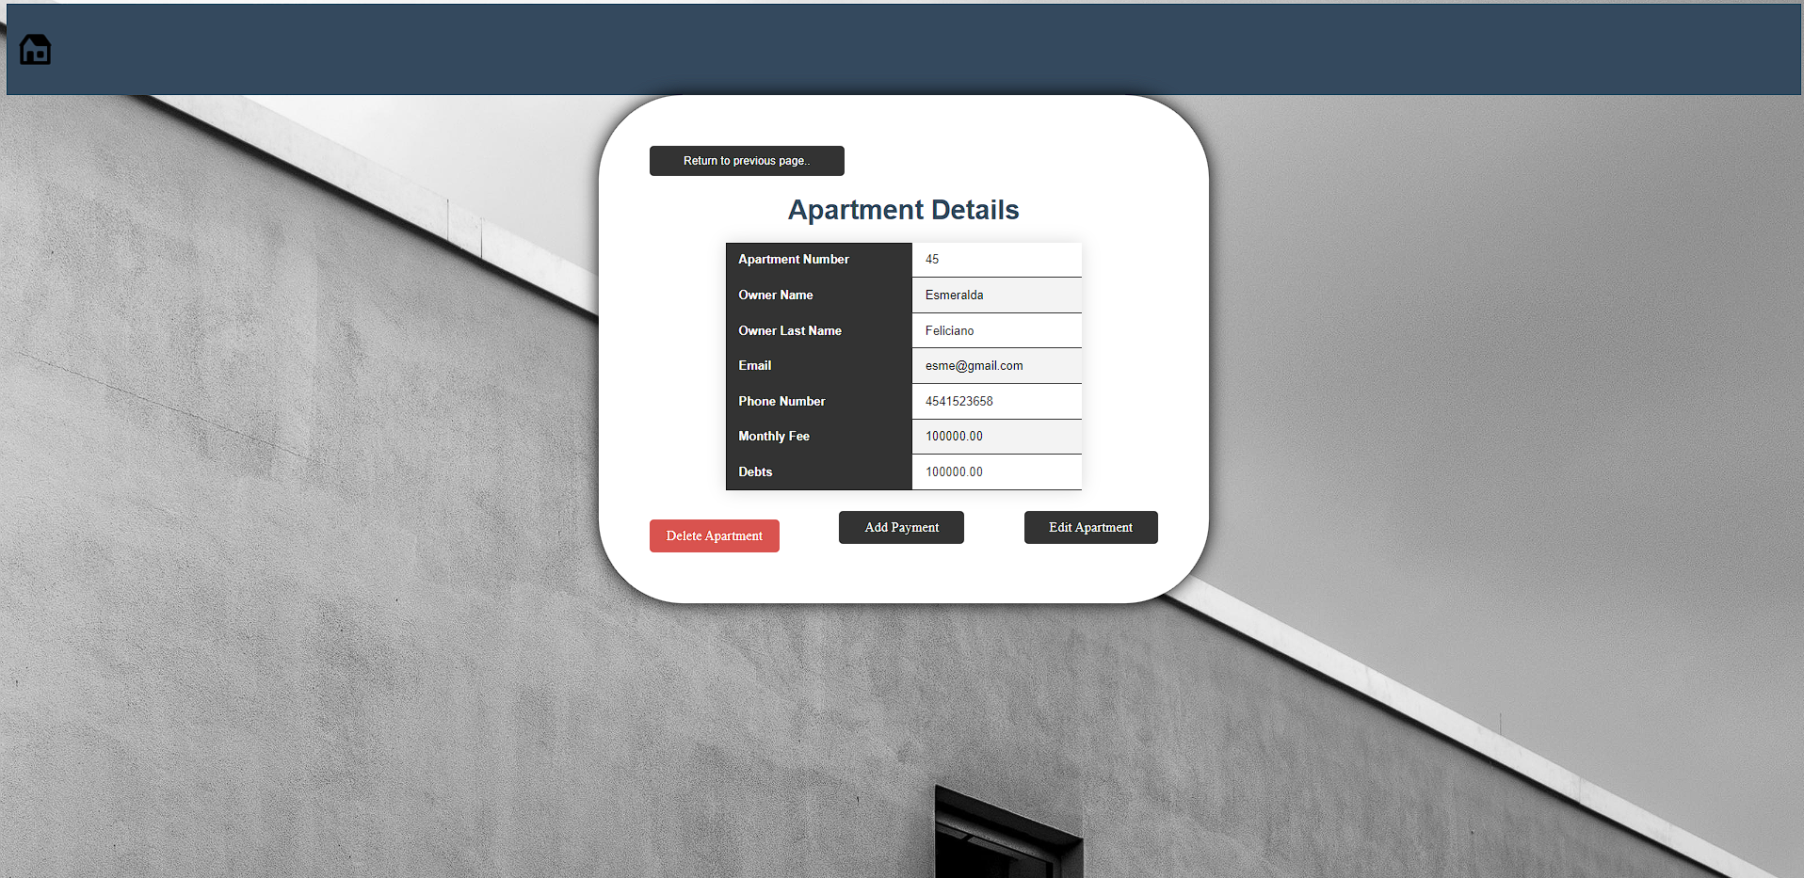

Por ultimo tenemos la opción de crear pagos para ese apartamento en específico.

